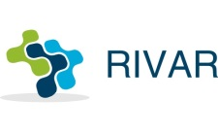
De Gezondheidsraad adviseert om kwetsbare kinderen te vaccineren tegen de gevolgen van een darminfectie met het rotavirus. Het vaccin zit nog niet in het Rijks Vaccinatie Programma, maar is wel al in dertien ziekenhuizen in Nederland beschikbaar binnen het RIVAR-project.
Informatie voor ouders over inenten tegen Rotavirus

Deelnemende ziekenhuizen zijn:
Wilhelmina Kinderziekenhuis te Utrecht
Isala klinieken te Zwolle
Maastricht Universitair Medisch Centrum
Sint Antonius Ziekenhuis te Nieuwegein
Máxima Medisch Centrum te Veldhoven
Franciscus Gasthuis & Vlietland te Rotterdam
Maasstad ziekenhuis te Rotterdam
Spaarne Gasthuis te Hoofddorp en Haarlem

Academisch Medisch Centrum te Amsterdam
Onze Lieve Vrouwe Gasthuis Oost en West te Amsterdam
Rijnstate ziekenhuis te Arnhem
Deventer ziekenhuis
Albert Schweitzer ziekenhuis te Dordrecht

In deze folder kunt u informatie vinden over de rotavirusvaccinatie.
In het RIVAR-project is rotavirusvaccinatie beschikbaar voor verhoogd kwetsbare kinderen, die onder behandeling zijn van een medisch specialist. Vraag de (kinder)arts of uw kindje in aanmerking komt voor rotavirusvaccinatie binnen het RIVAR-project. Vaccinatie is nooit verplicht.

Wat is een rotavirusinfectie?
Een rotavirusinfectie is de meest voorkomende oorzaak van maag- en darminfecties bij baby’s en peuters. Deze infectie kan ernstige diarree, braken en koorts veroorzaken, met een grote kans op uitdroging. Regelmatig is hiervoor een ziekenhuisopname nodig. Zie ook: https://nos.nl/artikel/2195064-baby-coen-was-heel-ziek-het-rotavirus-bleek-de-boosdoener.html

Vaccinatie beschermt
Vaccinatie tegen het rotavirus biedt baby’s en peuters bescherming tegen de gevolgen van een rotavirusinfectie. Rotavirusvaccinatie is zeer effectief in het voorkómen van ernstige diarree, uitdroging en ziekenhuisopname.

Verhoogd kwetsbare kinderen
Uit onderzoek is gebleken dat een infectie met het rotavirus bij bepaalde kwetsbare baby’s en peuters meer problemen geeft. Het gaat om kinderen die te vroeg geboren zijn, een te laag geboortegewicht hadden, of een aangeboren aandoening van bijvoorbeeld hart, zenuwstelsel of darmen hebben. Deze kinderen komen vaker in het ziekenhuis terecht met een rotavirusinfectie of hebben er langer last van. In een enkel geval treden zelfs ernstige complicaties op. Vooral deze kinderen kunnen daarom veel baat hebben bij vaccinatie tegen rotavirus.

Hoe is rotavirusvaccinatie in Nederland geregeld?
Vaccineren tegen rotavirus is in Nederland geadviseerd voor deze verhoogd kwetsbare kinderen, maar is geen onderdeel van het Rijks Vaccinatie Programma. Uw consultatiebureau heeft het vaccin daarom niet beschikbaar. In veel andere landen, bijvoorbeeld in België, Duitsland en het Verenigd Koninkrijk worden baby’s wel standaard tegen rotavirus gevaccineerd. Zie voor informatie over het advies van de gezondheidsraad over rotavirusvaccinatie: https://www.gezondheidsraad.nl/nl/taak-werkwijze/werkterrein/preventie/vaccinatie-tegen-rotavirus

Het is mogelijk om op eigen initiatief rotavirusvaccinatie voor uw baby aan te vragen via bijvoorbeeld de huisarts. Uw apotheek heeft het vaccin niet standaard op voorraad en zal het moeten bestellen. U moet hier dan zelf voor betalen (ca. €135), de verzekering biedt geen vergoeding.

Twee keer een drinkvaccin
De vaccinatie tegen rotavirus bestaat uit een drinkvaccin dat tweemaal wordt toegediend. Uw kind krijgt dus geen prik voor deze vaccinatie. Het vaccin wordt toegediend door 1.5 ml vaccinvloeistof in de mond te druppelen. Het vaccin heeft een zoete smaak. De naam van het vaccin is Rotarix®.

Wanneer krijgt uw kind het drinkvaccin?
Het rotavirusvaccin is alleen ontwikkeld voor toediening aan baby’s. De eerste dosis kan vanaf een leeftijd van 6 weken worden toegediend, en niet later dan 14 weken na de geboorte. De tweede dosis wordt bij voorkeur vóór de leeftijd van 16 weken oud gegeven, maar uiterlijk vóór de 24 weken. Tussen de eerste en tweede doses moet een periode van minimaal 4 weken zitten.

Wanneer u samen met de behandelend arts van uw kind besluit tot vaccinatie tegen rotavirus zal de eerste dosis worden toegediend door de huisarts of kinderarts. De tweede dosis kunt u, in overleg met de arts, zelf thuis toedienen. U krijgt hiervoor dan instructies mee.

Hoe werkt het rotavirusvaccin?
Het rotavirusvaccin bestaat uit een levend, maar zeer verzwakt rotavirus. Dat maakt uw kind niet ziek, maar bootst wel de rotavirusinfectie na. Het kinderlichaam reageert daarop door antistoffen te maken. Uw kind zal dan in de toekomst beschermd zijn tegen ernstige buikgriep door het rotavirus. Dat komt doordat het lichaam het virus herkent en meteen in actie komt.

Bewaren
Indien u met de huisarts of kinderarts besluit het tweede Rotarixvaccin thuis te geven, dient dit gekoeld bewaard te worden bij een temperatuur tussen de 2 en 8 graden Celsius. Plaats het vaccin na thuiskomst zo snel mogelijk in de koelkast en bewaar het daar tot het moment dat u het vaccin aan uw kind gaat toedienen.

Toedienen
Wij adviseren u om het Rotarixvaccin toe te dienen op de dag dat uw kind de tweede of derde vaccinaties ontvangt op het consultatiebureau. Het kan op dezelfde dag worden gegeven als het hexavalentvaccin (vaccin tegen polio, difterie, tetanus, kinkhoest, Haemophilus influenzae B en hepatitis B) en het vaccin tegen pneumokokken.
Welk moment u ook kiest, het is belangrijk dat de doses Rotarixvaccin worden toegediend met een tussenperiode van minimaal 4 weken tussen de beide doses, en de tweede niet later dan 26 weken na de geboorte.

Het Rotarixvaccin wordt in de mond toegediend. U dient het vaccin op de volgende wijze toe:

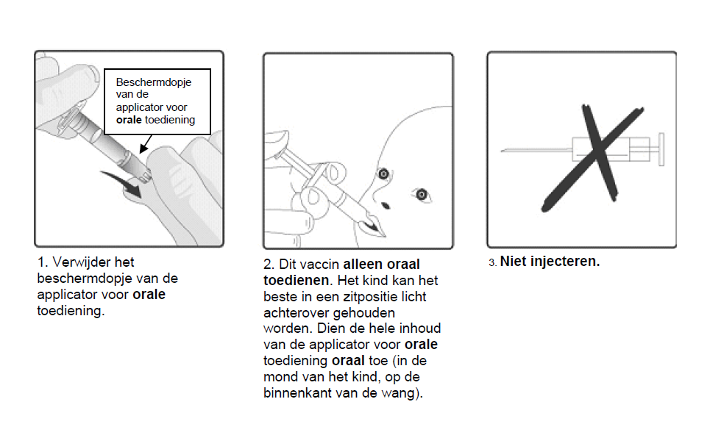
Het vaccin is klaar voor gebruik. Het vaccin moet worden toegediend zonder het te mengen met andere oplossingen of vloeistoffen.

Wanneer u het vaccin hebt toegediend noteert u dit in het Groene vaccinatieboekje van het consultatiebureau, daarin kunt u ook de Rotarixapplicator sticker plakken. Deze bevat het lotnummer/batchnummer van het vaccin. Noteer hierbij de datum van toedienen.

Aandachtspunten
Wanneer uw kind het grootste deel van het vaccin uitspuugt, neemt u dan contact op met de behandelend arts van uw kind. Mogelijk is het nodig om een vervangende dosis vaccin toe te dienen.

Uw kind mag gewoon gevoed worden vóór of na toediening van het vaccin. Borstvoeding heeft geen effect op de werkzaamheid van het vaccin.

Zijn er bijwerkingen?
Zoals bij elk geneesmiddel of vaccin kan uw kind ook last krijgen van bijwerkingen. Al krijgt lang niet elk kind daarmee te maken. Ongeveer 1 op de 10 kinderen krijgt last van diarree en/of geïrriteerdheid. Bij 1 op de 100 kinderen zijn klachten van buikpijn en/of winderigheid en ontsteking van de huid gemeld.
Zeer zeldzame bijwerkingen die gemeld zijn:
- Invaginatie (een deel van de darmen raakt geblokkeerd of verdraaid). Dit kunt u herkennen aan ernstige buikpijn, voortdurend overgeven, bloed in de ontlasting, een opgezwollen buik en/of hoge koorts.
- Bloed bij de ontlasting.
- Bij zeer vroeg geboren baby’s (<28 weken zwangerschapsduur) kunnen zich ademhalingsproblemen voordoen (langere pauzes tussen de ademteugen dan normaal) gedurende twee tot drie dagen na de vaccinatie.

Wat kunt u doen?
Heeft uw baby een bijwerking na de vaccinatie? Meld dit dan bij het volgende bezoek aan de behandelend arts van uw kind. De arts meldt de bijwerking bij Lareb, het onafhankelijke Nederlands Bijwerkingen Centrum. De bijwerkingen worden daar geregistreerd en nader onderzocht. U kunt ook zelf een melding doen via: https://www.lareb.nl/Meld-bijwerking/Meldformulier.aspx . Soms neemt Lareb contact met u op, als ze meer informatie willen over een bijwerking.

Wilt u meer weten?
rivar@umcutrecht.nl; https://www.facebook.com/groups/RIVARgroep/
telefoonnummer: 06 5012 4901.
UMC Utrecht, Julius Centrum voor Gezondheidswetenschappen en Eerstelijnsgeneeskund3

